**Отчёт**

**акции «Армейский чемоданчик»**

с 19 по 22 февраля в МКОУ «Уцмиюртовская СОШ» Бабаюртовского района была объявлена и проведена акция «Армейский чемоданчик».

В этой акции участвовали все учащиеся школы, были проведены следующие мероприятия:

1. Классные часы -5-8 классы.

2. «Армейский чемоданчик» -9-11 классы.

3.Конкурсы чтецов -2-8 классы.

4.Кокурс «Лучший рисунок» -2-9 классы.

5.Конкурс «Лучшее исполнение» -3-8 классы.

В завершение акции 22. 02. 2019 г. в фойе школы была проведена торжественная линейка, посвящённая подведению итогов акции и Дню Защитника Отечества.

Мероприятия проходили на хорошем уровне, учащиеся участвовали активно, им было очень интересно, с удовольствием рассказывали о своих солдатах, принесли предметы быта и досуга членов своей семьи прошедших срочную .

Также была организована выставка в фойе школы.

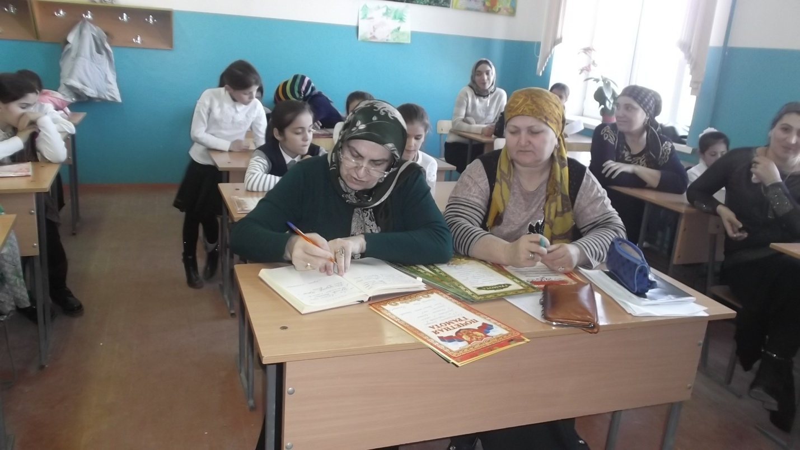

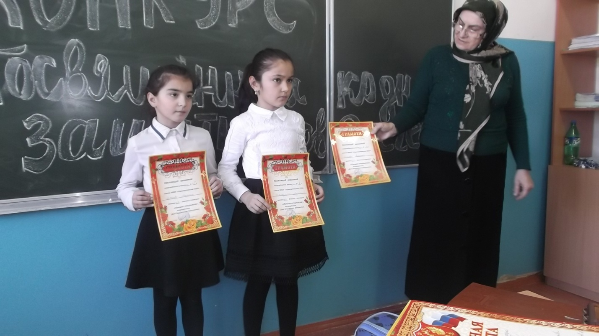

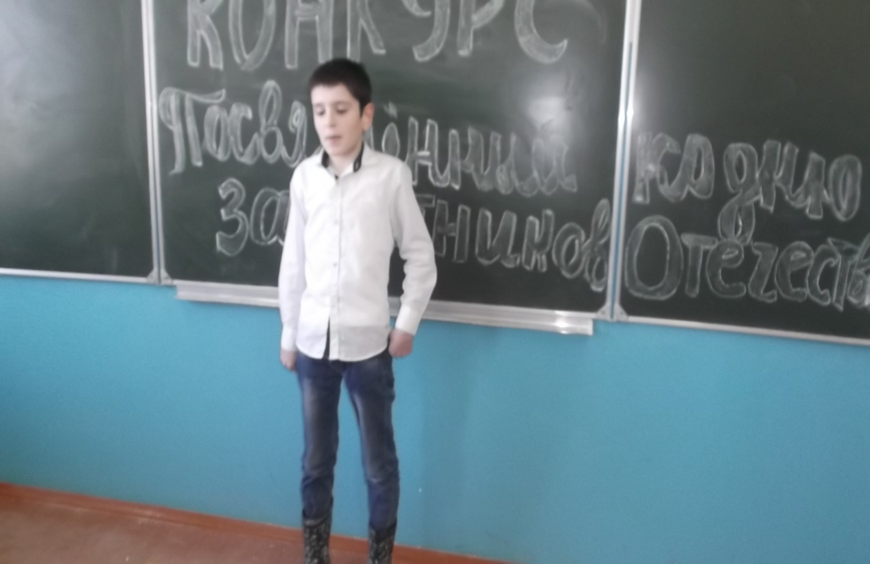

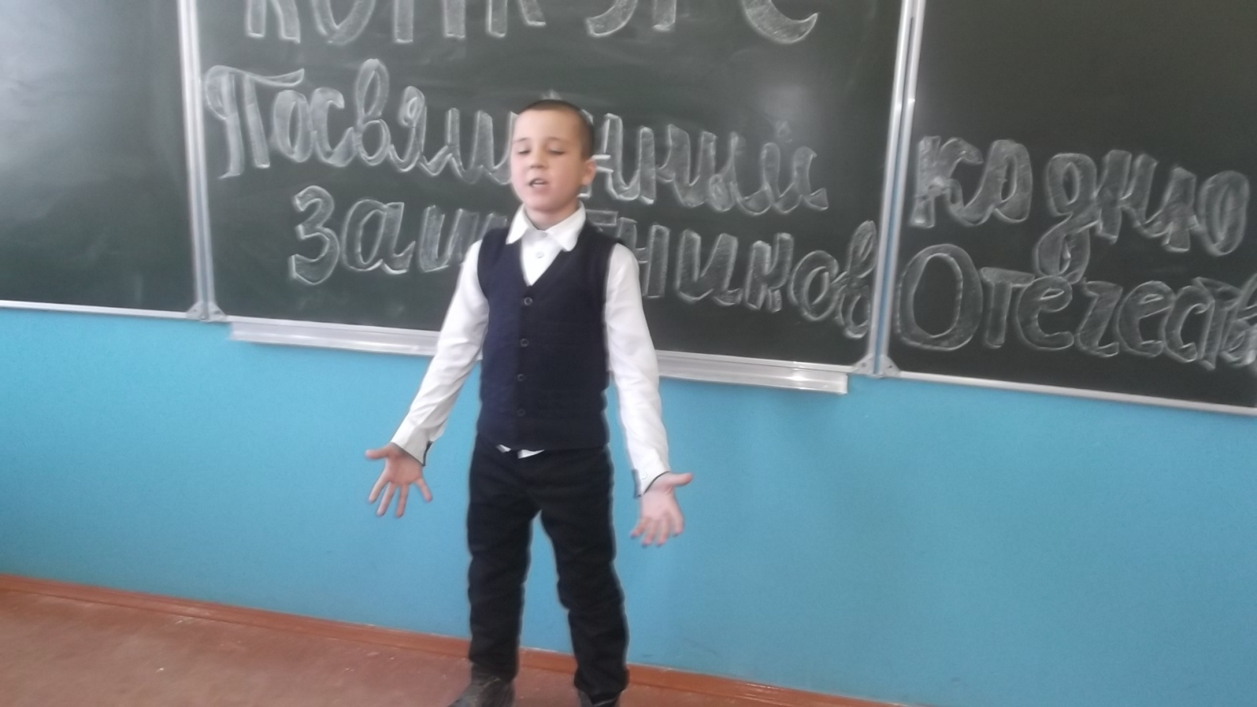

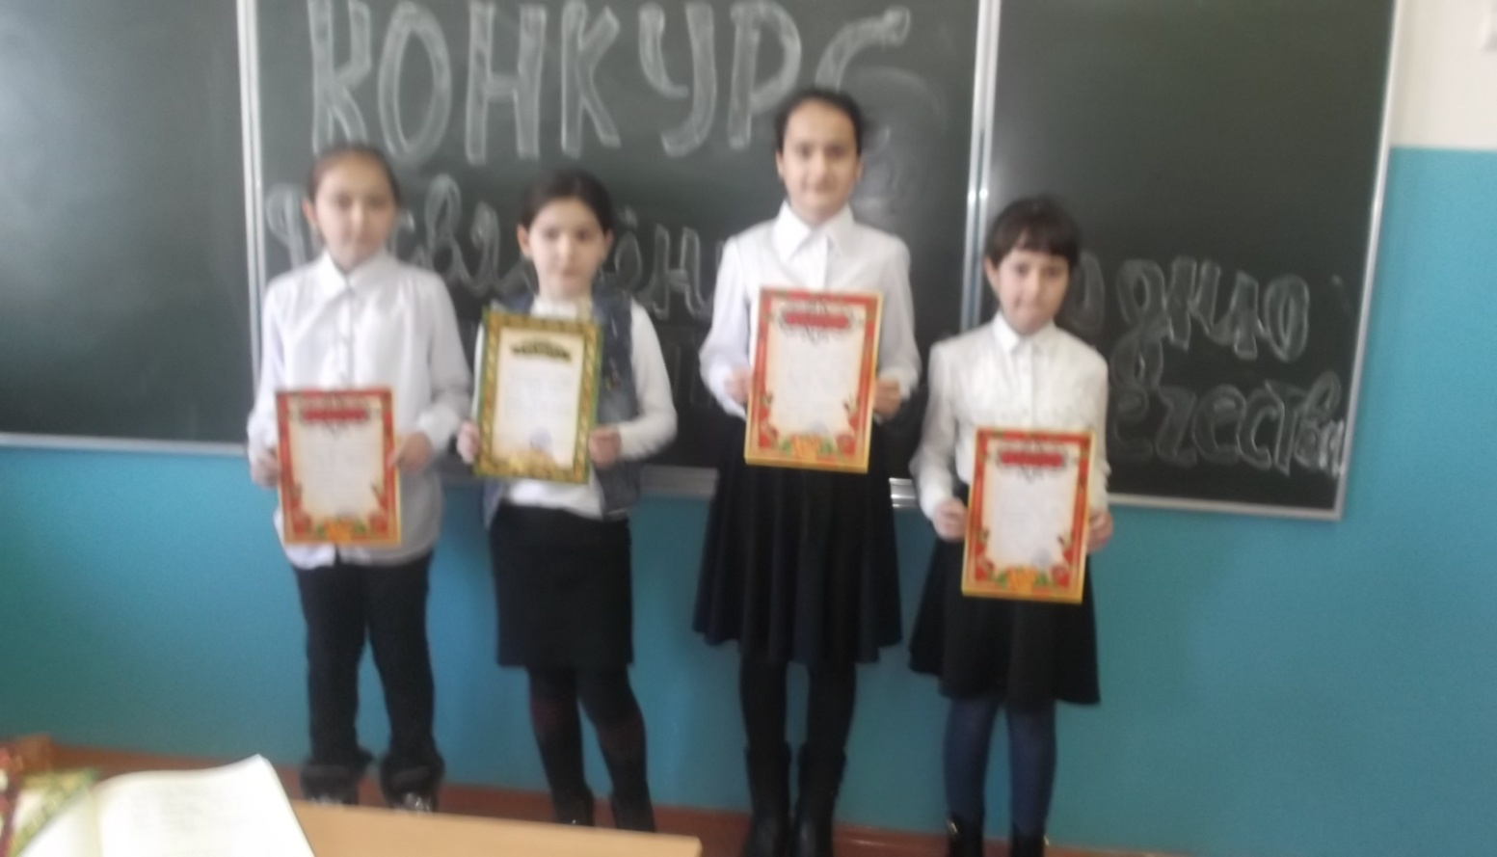

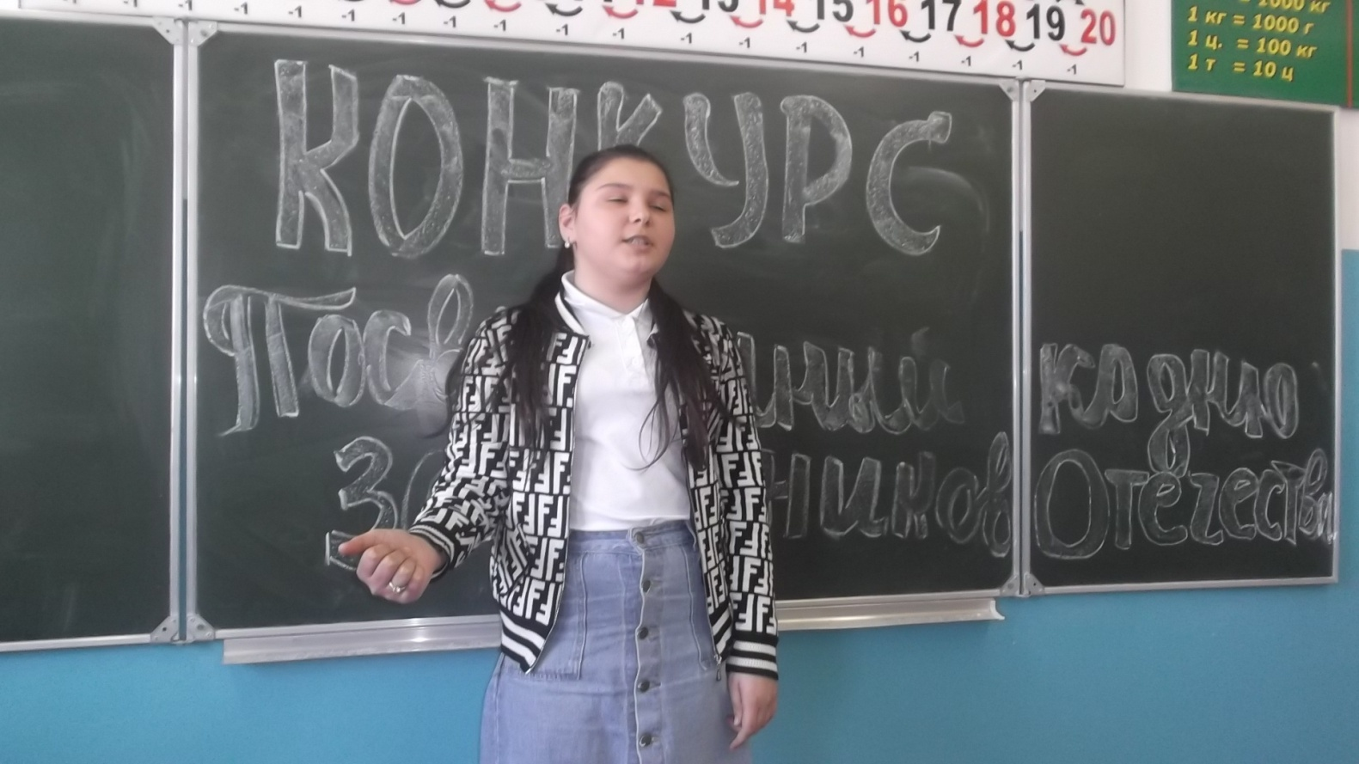

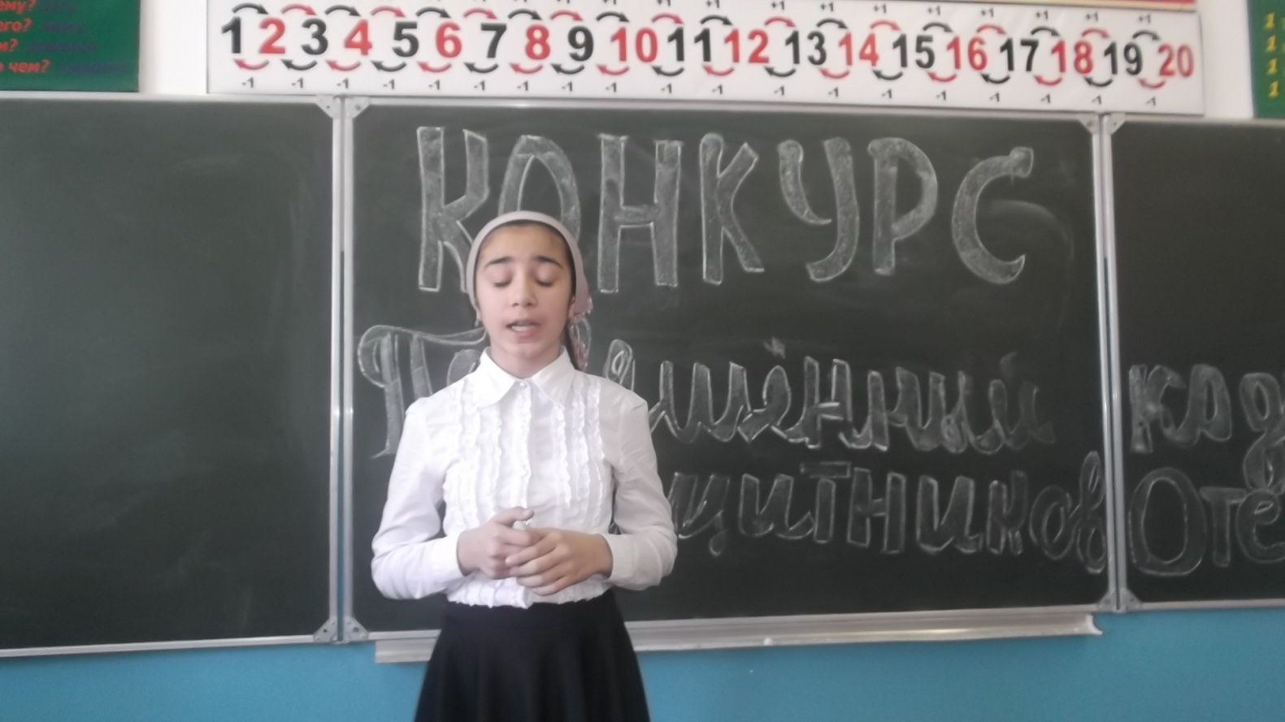

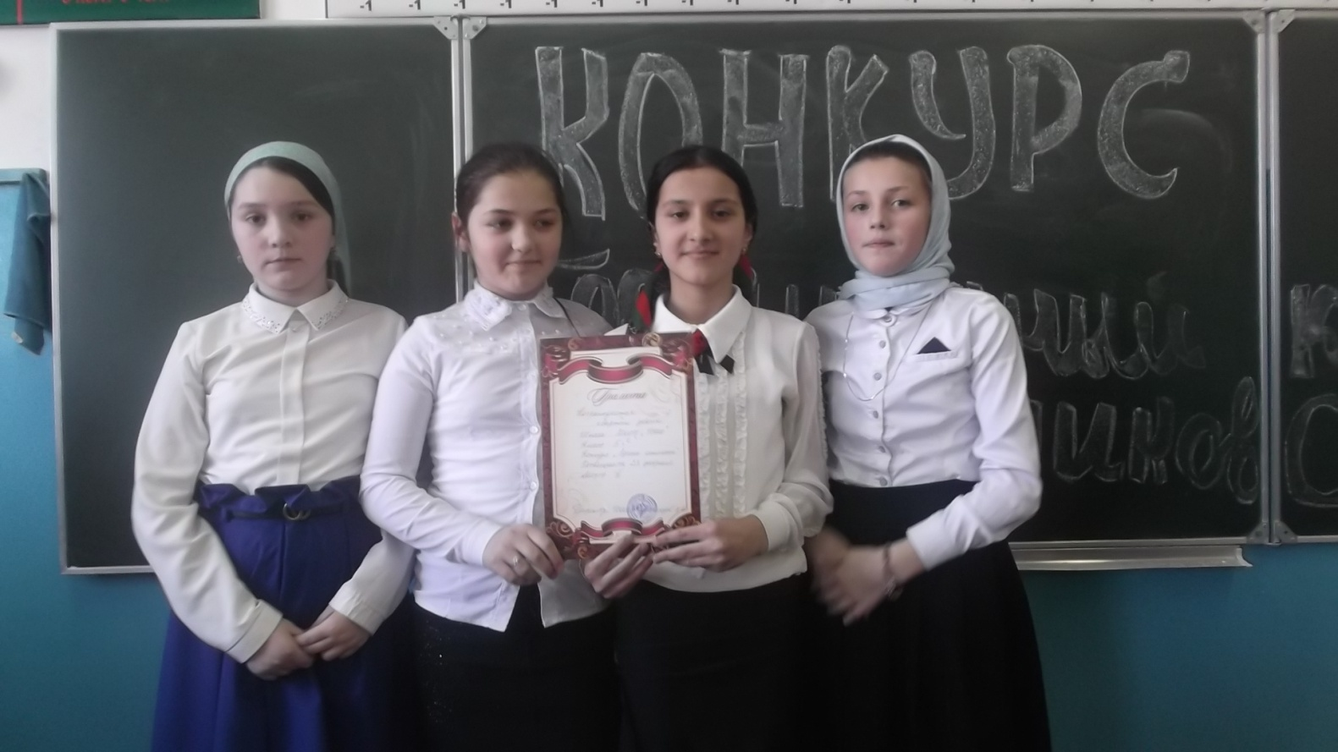

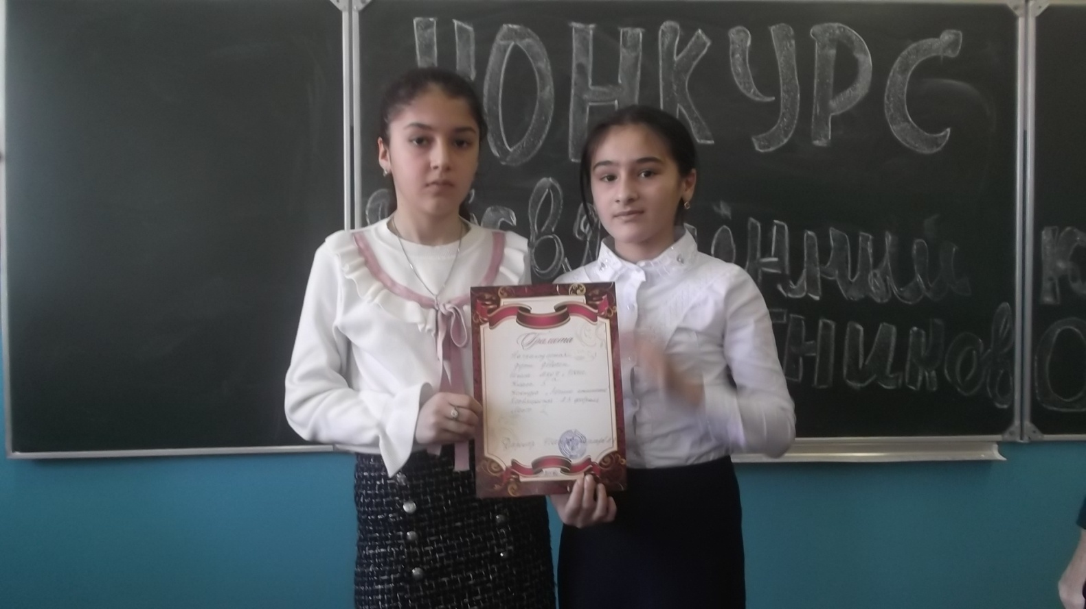

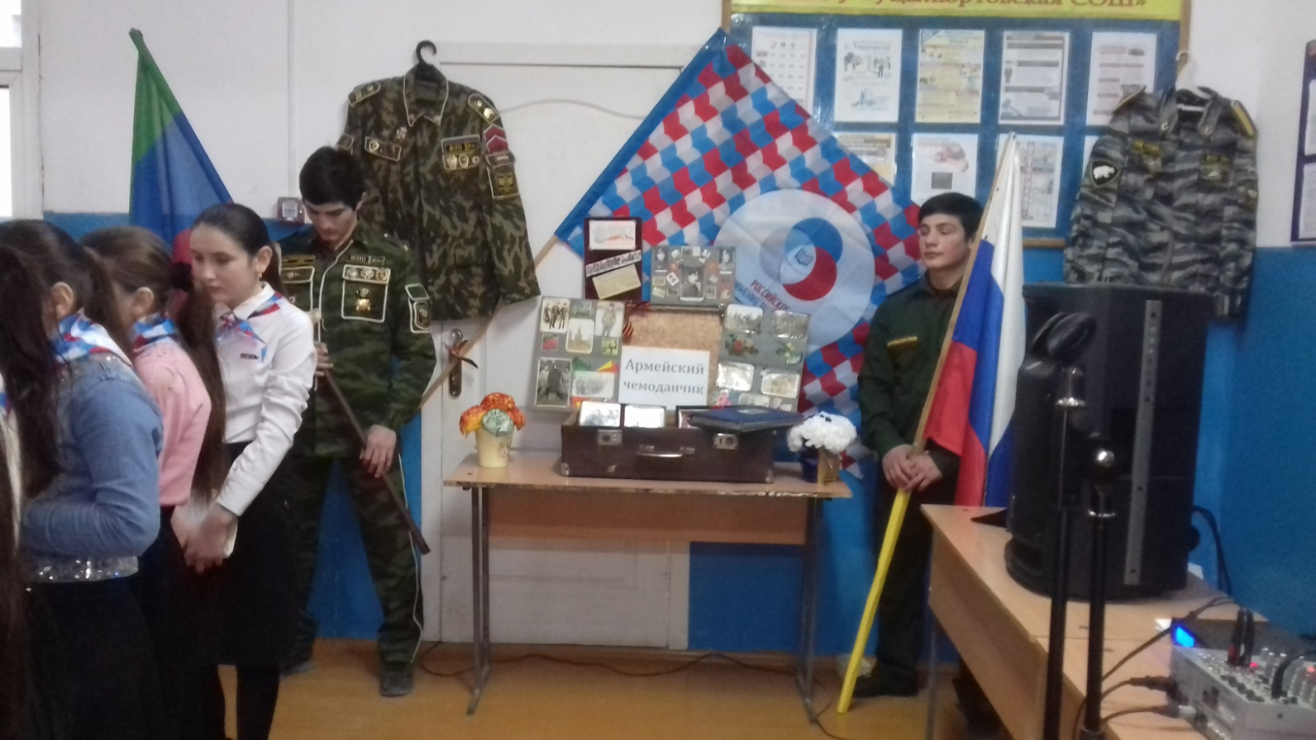

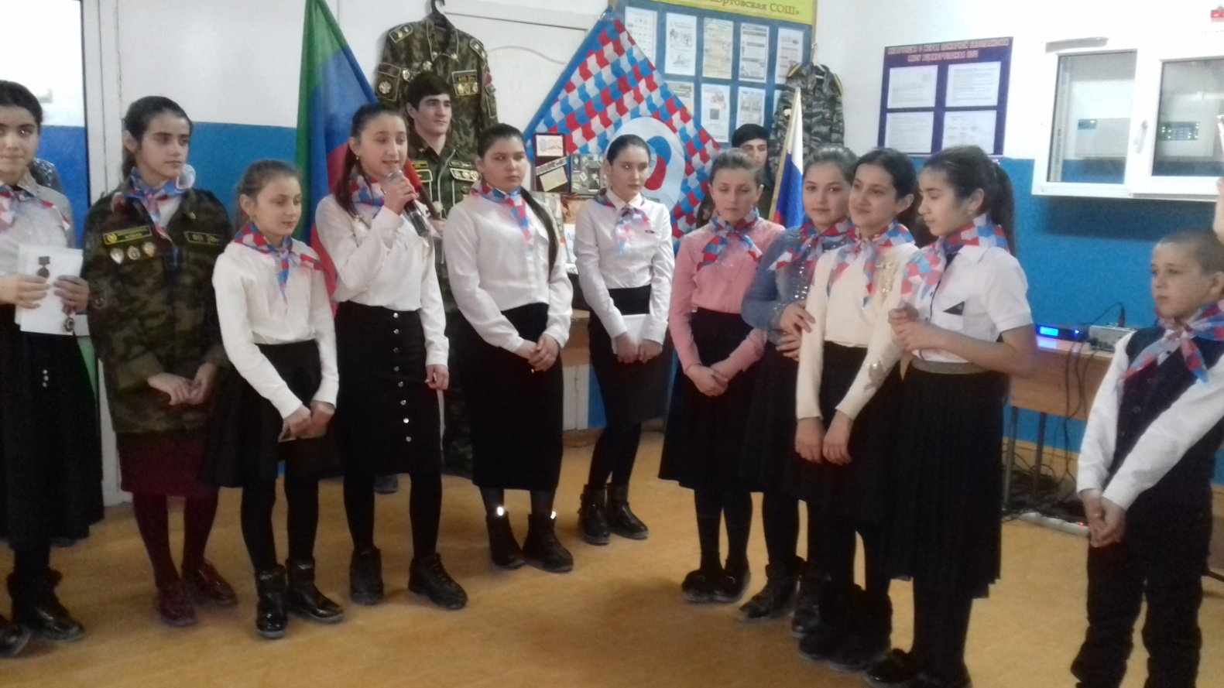

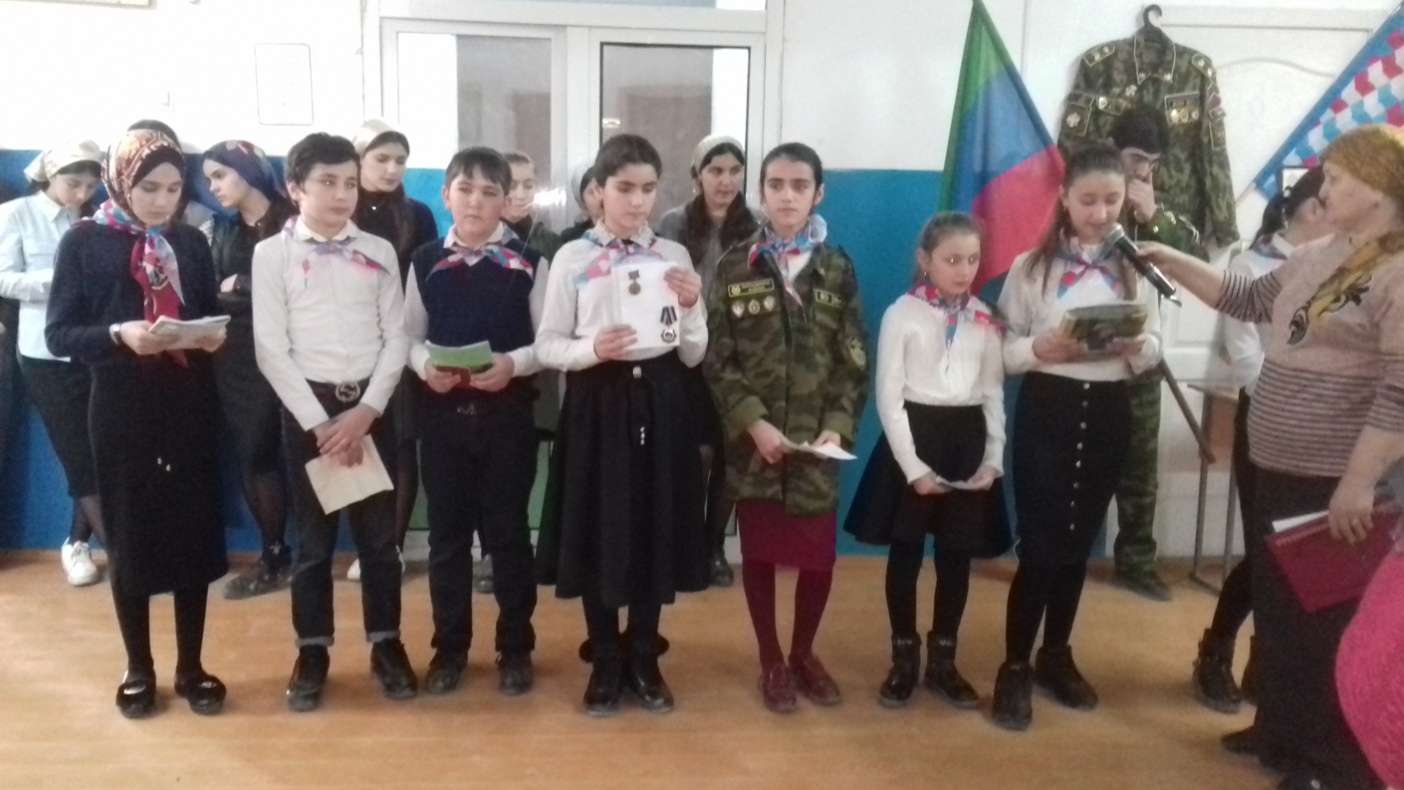

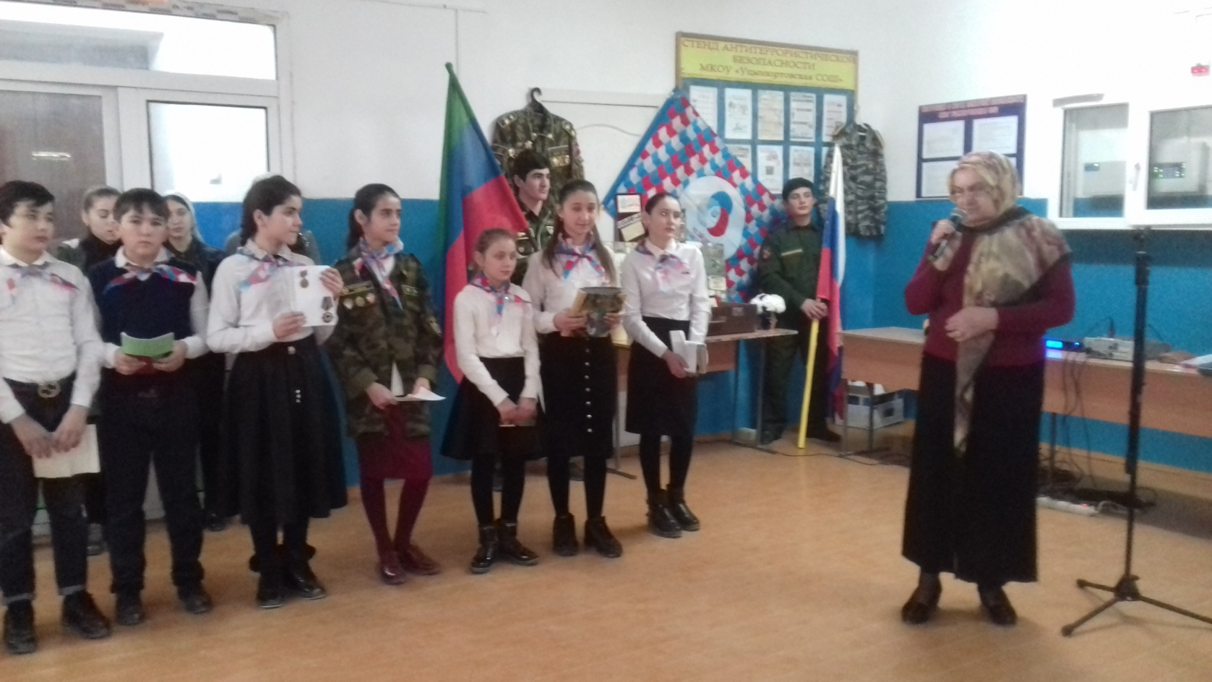

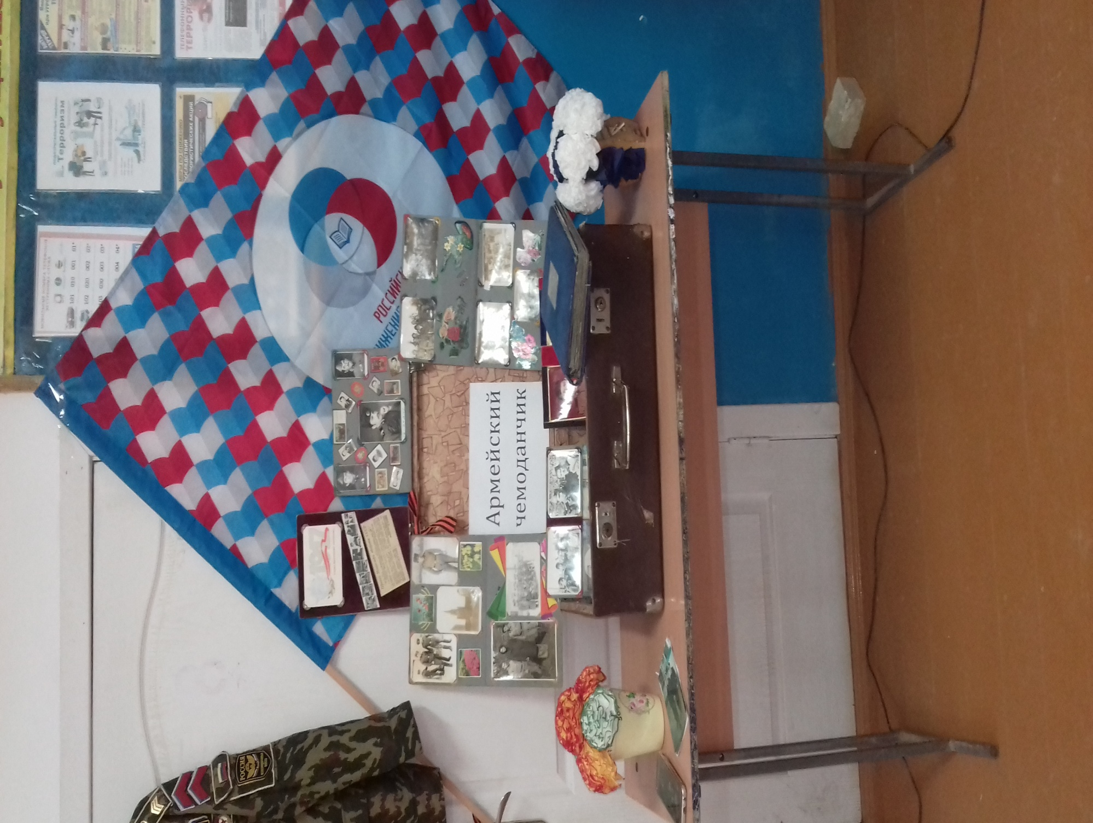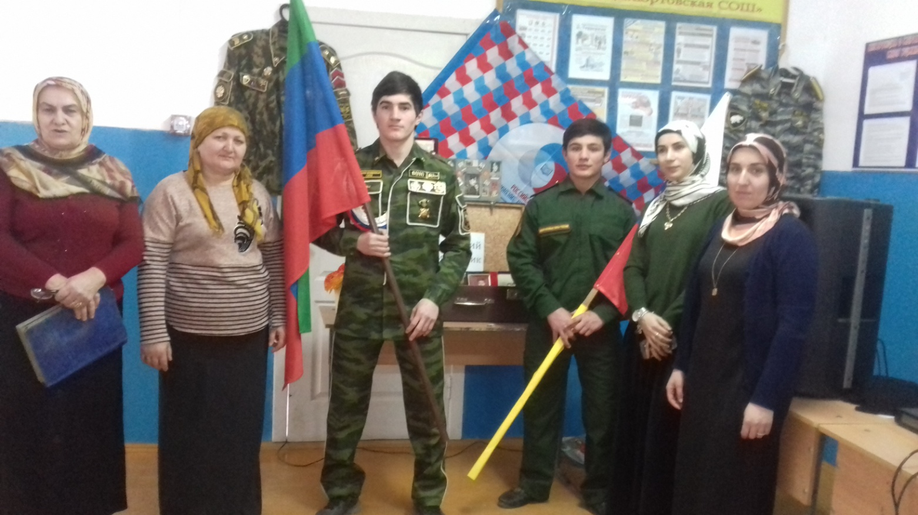

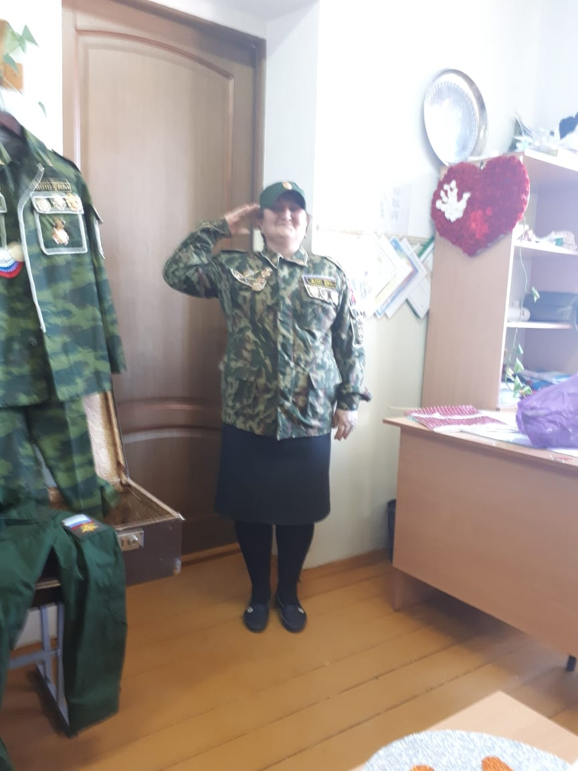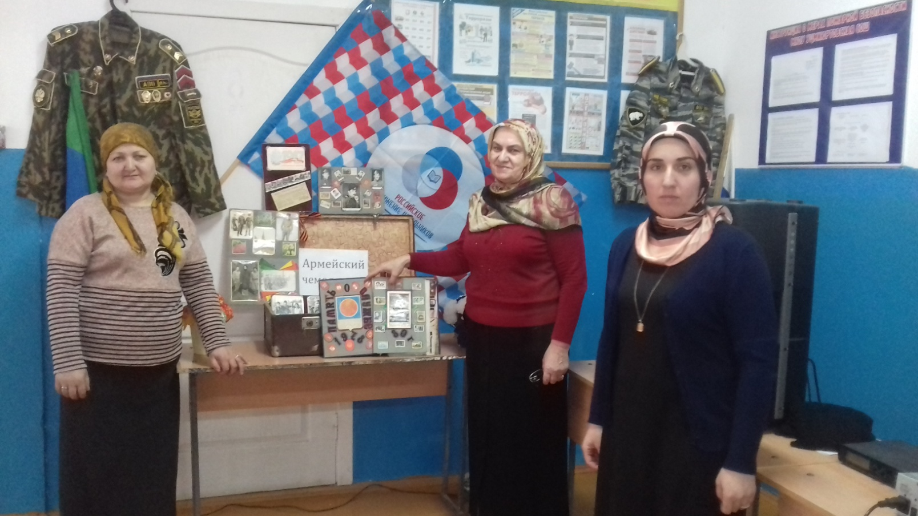

Итоги проведения школьной акции ко Дню Защитника Отечества «Армейский чемоданчик» в МКОУ «Уцмиюртовская СОШ» Бабаюртовского района

1.Всего проведённых мероприятий—12

2.Общее количество участвующих приглашённых---7

3.Общее количество детей, принявших участие--- 310

Руководитель зам. директора по ВР Алиасхабова С.А.